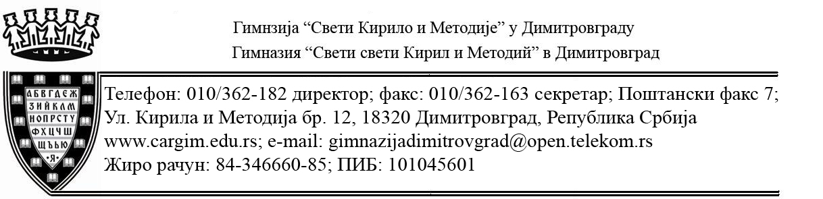

Деловодни број: 02-182
Датум: 06.03.2019. год.

На основу Прилога 3. одељка I, а у вези са чланом 55. став 1. тачка 8. Закона о јавним набавкама („Службени гласник РС„ број 124/12, 14/15 и 68/15“)

ГИМНАЗИЈА “СВЕТИ КИРИЛО И МЕТОДИЈЕ“ У ДИМИТРОВГРАДУ
ул. Кирилo и Методије бр. 12

објављује

ОБАВЕШТЕЊЕ
о закљученом уговору

1. Подаци о наручиоцу: Гимназија „Свети Кирило и Методије“, ул. Кирилo и Методије бр: 12, 18320 Димитровград, делатност – опште средње образовање, интернет адреса: www.cargim.edu.rs
2. Предмет набавке: добра, мале вредности, бр. 2/19. за набавку електричне енергије, шифра 09310000 из Општег речника набавки.
3. Уговорена вредност: 317.310,74 дин. без ПДВ-а
4. Критеријум за доделу уговора: Најнижа понуђена цена.
5. Број примљених понуда: 1.
6. Највиша и најнижа понуђена цена:
- највиша понуђена цена: 317.310,74 дин. без ПДВ-а
- најнижа понуђена цена: 317.310,74 дин. без ПДВ-а
7. Датум доношења одлуке о додели уговора: 13.02.2019. год
8. Датум закључења уговора: 06.03.2019. година.
9. Основни подаци о добављачу: JП ЕПС Београд, ул. Балканска 13, 11000 Београд
10. Период важења уговора: 12 месеци
11. Околности које представљају основ за измену уговора: Уговорена цена је фиксна по јединици мере и може се мењати током трајања уговора само у односу на трошкове који су дефинисани Законом и подзаконским актима уз достављање одговарајућих доказа уз претходну писмену сагласност Наручиоца и то Анексом уговора.

У Димитровграду, Гимназија „Свети Кирило и Методије“
06.03.2019. год. Директор

Снежана Симеонов с.р.

